（X09R）顾客特殊要求
更新项目序号 | 更新项目名称 | 更新时间 | 客户协议编号
 |  | 20181124 | 标记
共用部分第1点 | 周期格式 | 20231019 | X09R/X0MD增加客规要求马驰骋2023-10-14X09R/X0MD军品顾客质量要求评审表
预审部分第1点 | 客户图号 | 20231024 | X09R/X0MD增加客规要求马驰骋2023-10-14X09R/X0MD军品顾客质量要求评审表
公共部分3 | 序列号位置 | 20240402 | 贺磊
公共部分3 | 序列号位置 | 20240420 | 丝印10个8标识位置要求马驰骋2024-04-20X09R/X0MD军品顾客质量要求评审表
备注：更新的内容以蓝色字体显示。
共用部分

1.标记：制板说明中无要求时，加FP标记，加周期标记,格式为WWYY。
2.FPC和刚性板：工程在做叠层图时，需用中文版的叠层结构图。
3.序列号位置：
丝印层的8客户会用小刀刮号，禁止下方设计铜线/铜皮，否则会刮伤线路，若有类似下图设计，丝印需挪到CS或SS层无线路的基材区，无空间挪的与客户确认处理方式。
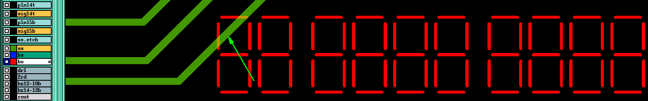
预审部分
- 图号
1）核对TO/BO层的图号与OMS系统是否一致，不一致需与销售确认；
2）核对图号是否为***-1【*】，图号***后无-1需EQ客户确认是否添加，
如图号为：237.1.4-04.1（客户图号）-1[B]（图号后有-1均不要确认）；
